- 在電腦開啟瀏覽器到https://portal.office.com/
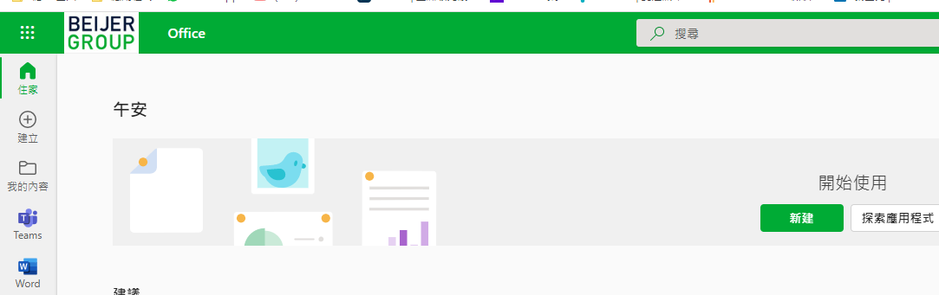
- 點右上角帳戶後選[檢視帳戶]
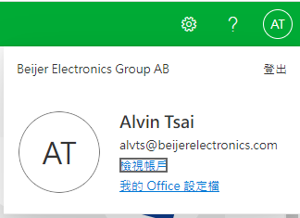
- 點左側[安全性資訊]
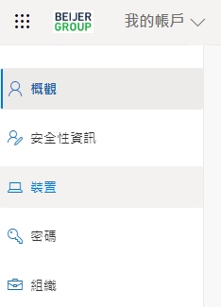

- 點[新增方法]

- 選[應用程式]後點[加入]
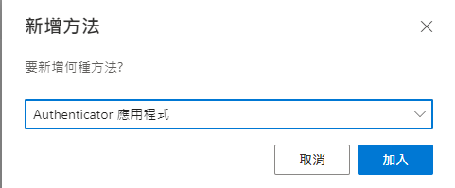
- 選[下一步]
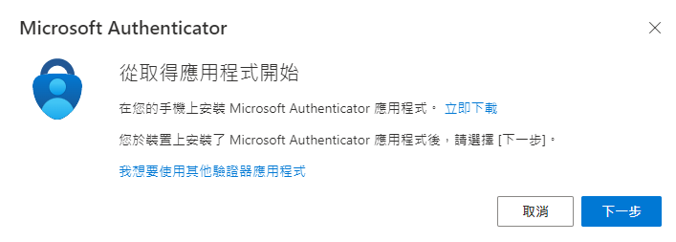
- 選[下一步]
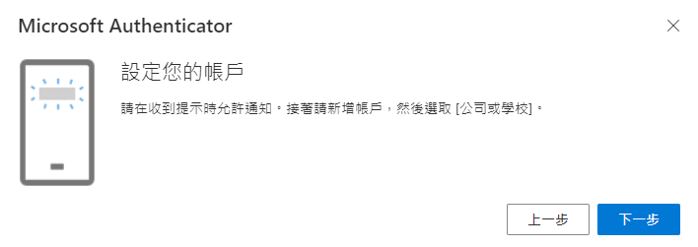

- 開啟裝置QR Code Scan掃描後選[下一步]後即完成(此QR Code有時間性，若太久會失效，若失敗要回到步驟4重來。掃描後要立即點下一步，否則也會失效，若失敗也要回到步驟4重來)
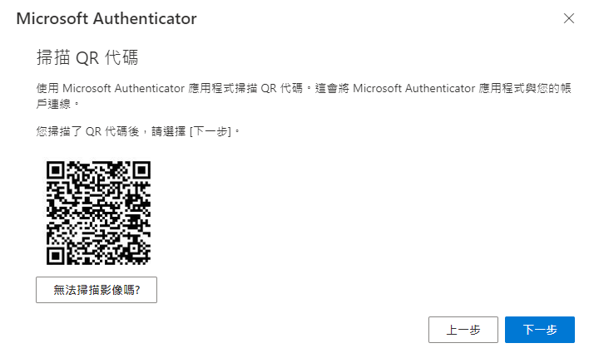
- 將預設登入方式改為Microsoft Authenticator
